Universidade Tecnológica Federal do Paraná
Aluno: Ricardo Medeiros da Costa Junior RA: a1598996
Disciplina: Programação para Bioinformática
Atividade: Lista de Exercícios 1

Para cada exercício faça
- Análise do Problema
- Algoritmo
- Fluxograma
- Teste de Mesa

OBSERVAÇÕES:
- Para os algoritimos foi utilizado o pseudocódigo baseado em http://www.inf.ufes.br/~mberger/Disciplinas/2015_2/Compiladores/manualGPortugol.pdf

- Por definição da apostila acima, não há casting explícito em pseudocódigo, então não foi realizado casting nos algoritmos quando necessário.

- Os algoritmos foram implementados em python com algumas poucas mudanças para adequação a linguagem e foram testados, se houver algum erro, foi de digitação ao montar a lista.

- Os anexos estão em https://github.com/RMedeirosCosta/tex/tree/master/programacao_bioinformatica_1/lista caso a visualização pelas imagens não fique clara.

1) Dado dois números naturais verificar quem é o maior.
- Análise do Problema: O exercício pede que dado dois números naturais deve-se verificar qual é o maior.
Um procedimento razoável para resolver esse problema é verificar se as entradas são válidas (se são números naturais) e assim informar qual é o maior ou se não houver maior, que os números são iguais.

- Algoritmo:
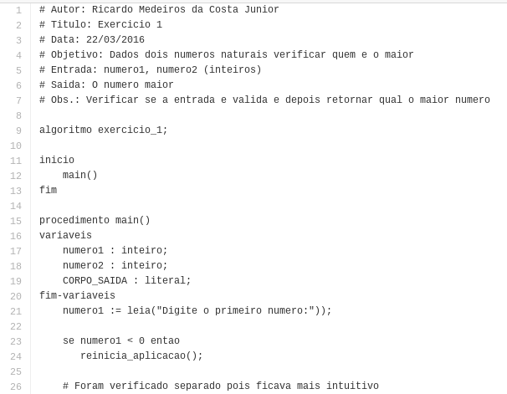

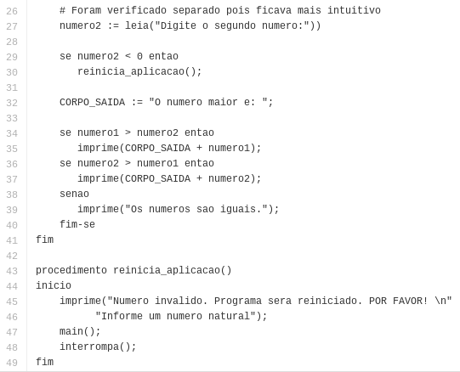
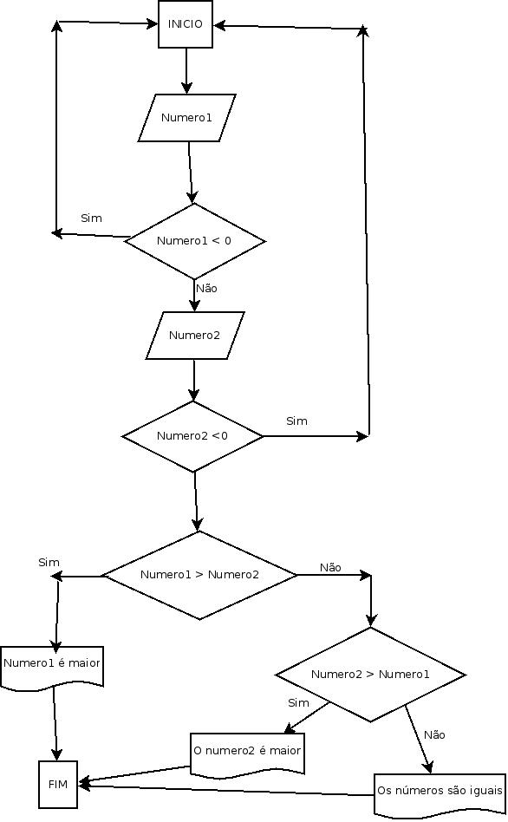
- Fluxograma:

- Teste de mesa:
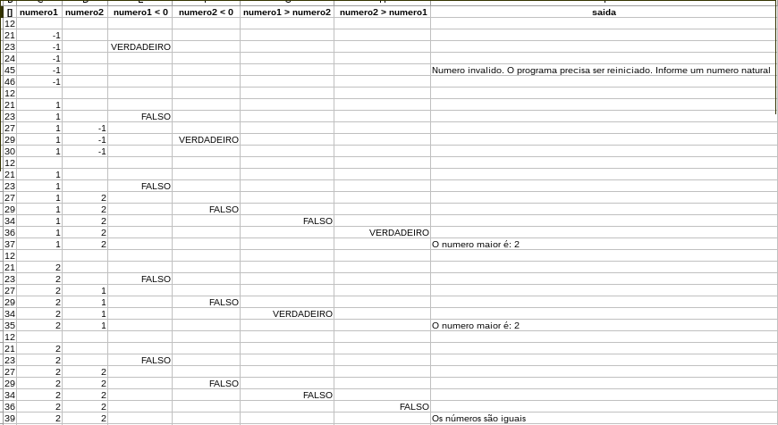
2) Dado 4 notas, calcular a média aritmética
- Análise do problema: O exercício pede que seja informado a média aritmética de 4 notas informadas pelo usuário. Uma abordagem é solicitar que o usuário informe as 4 notas, validar se as entradas são válidas (ou seja, que são números positivos dos conjuntos dos reais), calcular a média aritmética (o somatório das notas dividido pela quantidade de notas) e informar o resultado para o usuário.

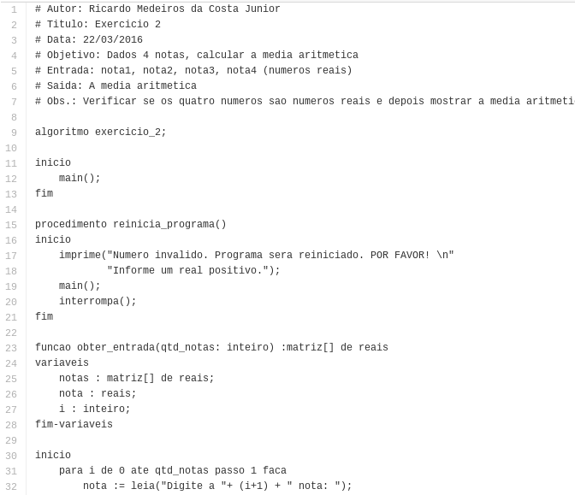
- Algoritmo:

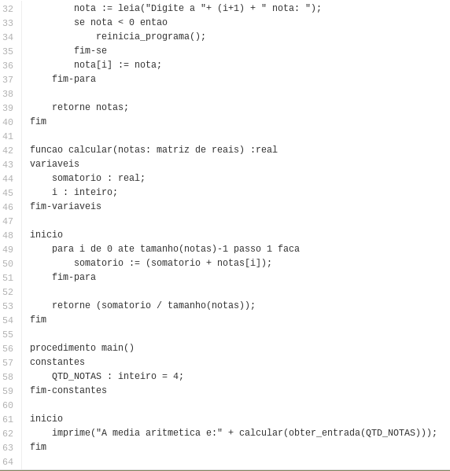

- Fluxograma:
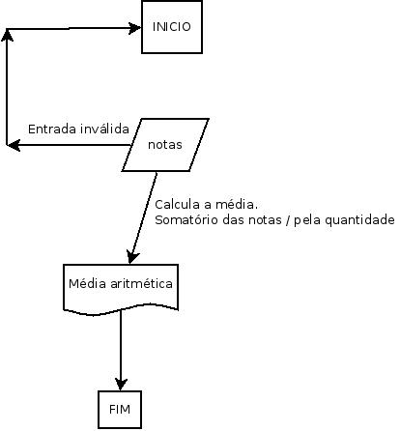

- Teste de mesa:
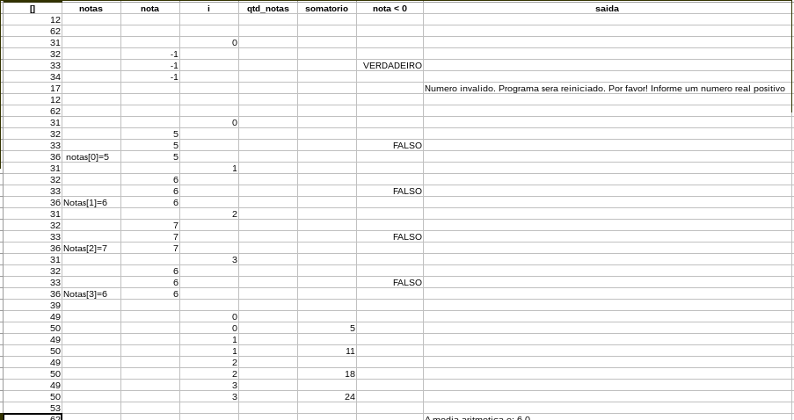
3) Dado 3 notas, calcular a média ponderada, sendo nota 1 peso 2, nota 2 peso 5 e nota 3 peso 3.

- Definição do problema: O exercício pede que seja calculada a média ponderada de 3 notas, sendo a primeira nota com peso 2, a segunda com peso 5 e a terceira com peso 3. Uma solução para esse problema é solicitar que o usuário informe as 3 notas, validá-las (verificar se são números positivos pertencentes ao conjunto dos números reais), calcular a média poderada (somatório de cada nota multiplicado pelo seu peso dividido pelo somatório dos pesos) e informar o resultado ao usuário.

- Algoritmo:
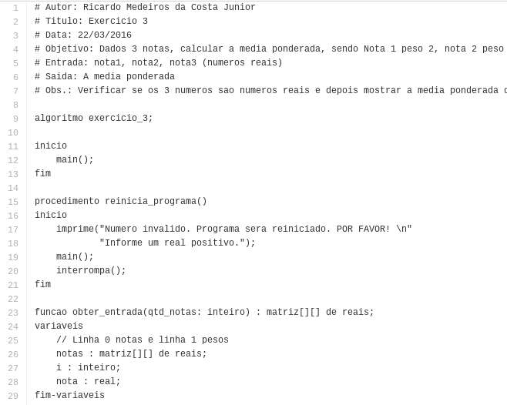

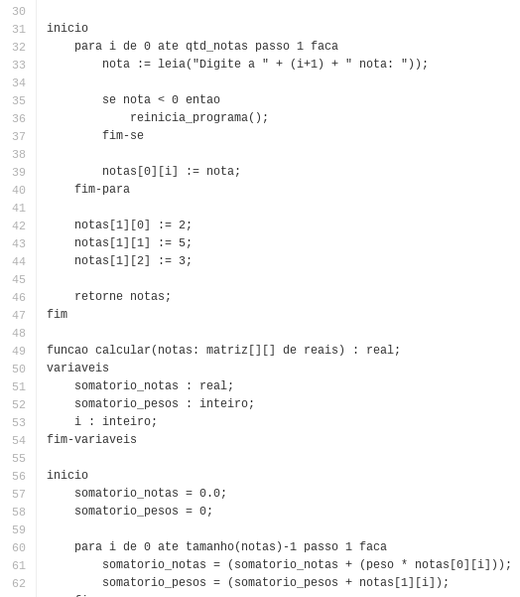

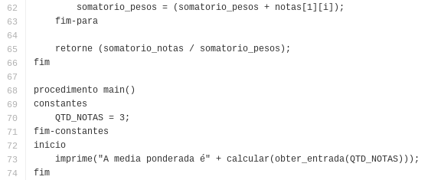

- Fluxograma:
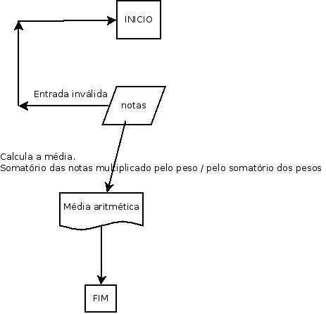

- Teste de mesa:
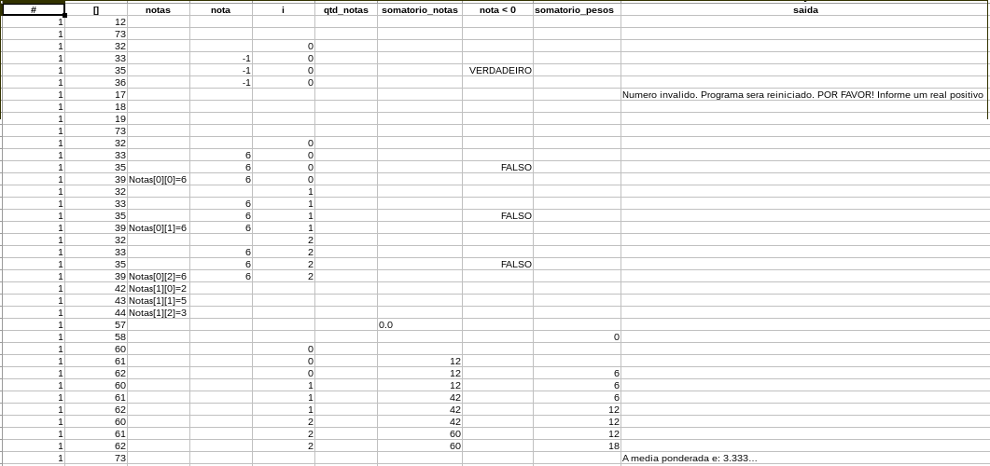
4) Dado um número inteiro positivo n, imprimir os n primeiros naturais ímpares.

- Definição do problema: O exercício pede que após o usuário informar um número natural, seja impresso na tela os n primeiros naturais ímpares. É possível resolver isso solicitando a entrada pelo usuário, validá-la (verificar se é um natural. Ou seja, um número inteiro positivo), obter todos os números ímpares até o determinado número (verificando se o resto da divisão do número em questão é diferente a zero) e mostrar esses números para o usuário.

- Algoritmo:
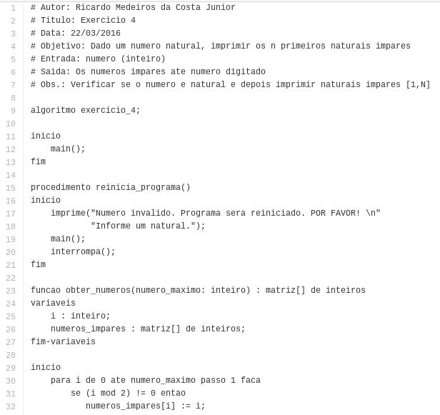

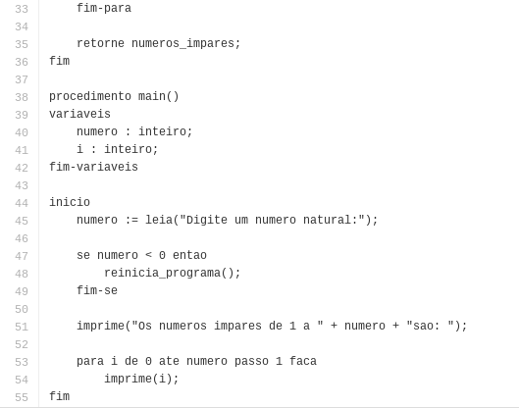

- Fluxograma:
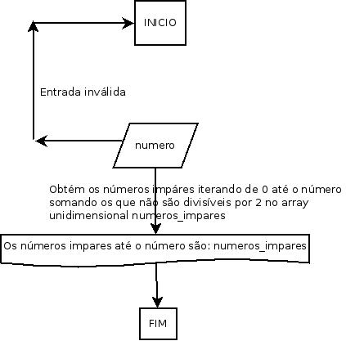

Teste de mesa:

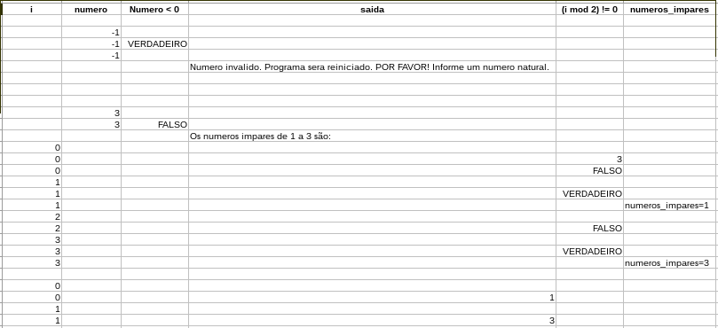
5) Dado um númerro real na base binária, transformá-lo para decimal.

- Definição do problema: O exercício pede que converta um número natural de base binária para um número de base decimal. Uma alternativa é validar a entrada do usuário se realmente é um número natural de base binária (verificando se os dígitos são 0 ou 1 e se é um número natural), converter o número (realizando o somatório de cada termo multiplicado por 2 elevado a n-i, cujo n é a quantidade de dígitos e i é a posição atual) e informando o resultado para o usuário.

- Algoritmo:
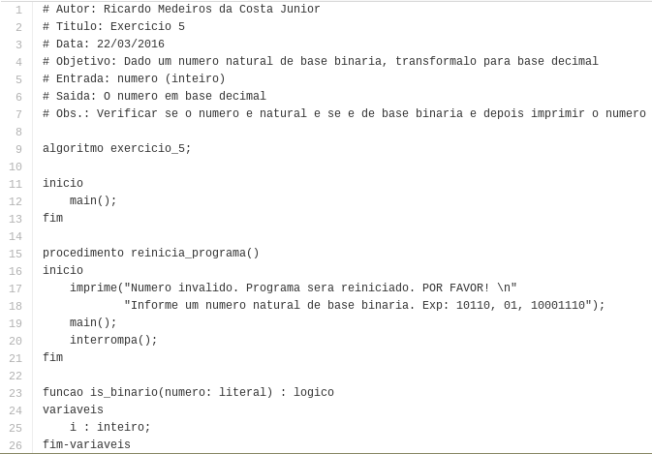

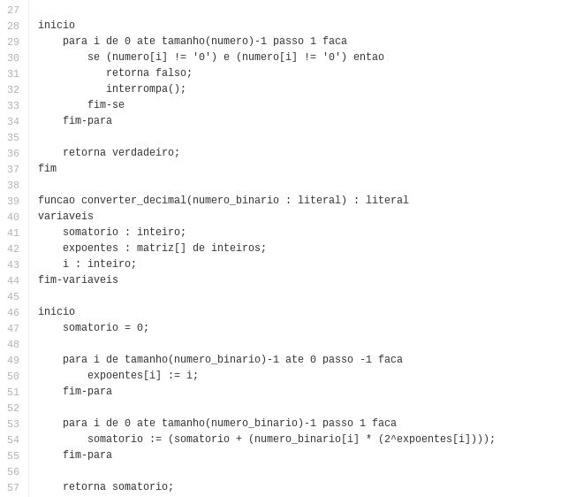

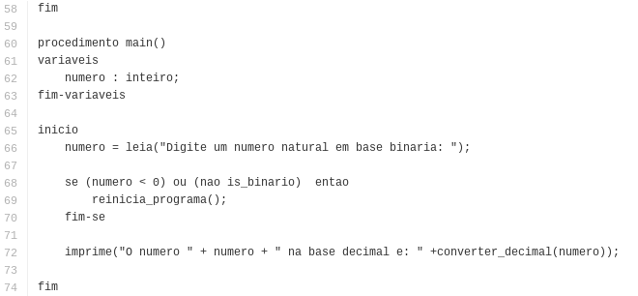

- Fluxograma:
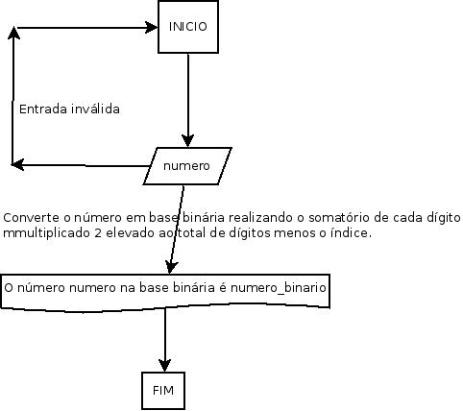
- Teste de mesa:

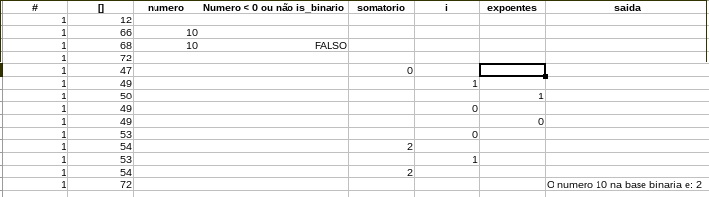
6) Dado um número natural n > 10, verificar se n é palíndromo.

- Definição do problema: O exercício pede para verificar se uma entrada informada por um usuário é um número palíndromo. Por definição, um número palíndromo é igual ao seu reverso. Então para solucionar esse problema é capturada a entrada pelo usuário, verifica-se se o número natural é maior que 11 (uma restrição do enunciado), obtém seu reverso e realiza-se a comparação do número informado com o seu reverso. Se forem iguais, o número é palíndromo; se não forem, não é.

- Algoritmo:
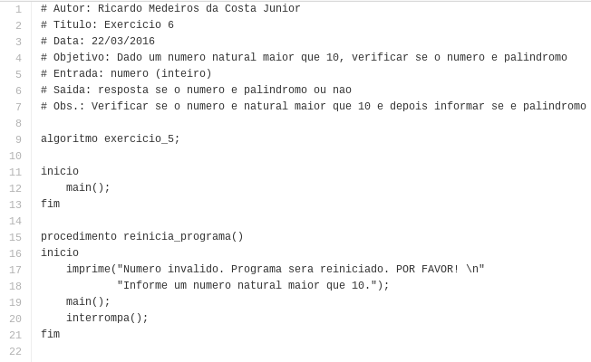
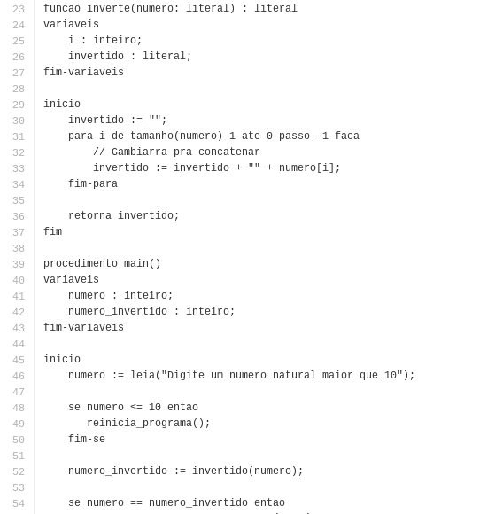

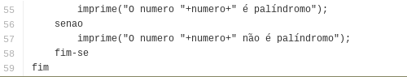

- Fluxograma:
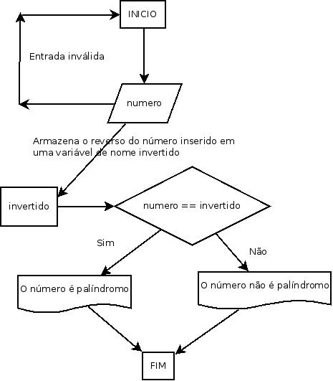

- Teste de mesa:
